
Музичне виховання дошкільників
Музкерівник вищої категорії Квасилівського ДНЗ Денисюк Олена Михайлівна
Присвоєно звання «вихователь-методист»
«Музичне виховання – це не виховання музиканта, а перш за все виховання людини», - писав В. Сухомлинський. Музика – це фантазія, казка, творчість – така стежинка, рухаючись по якій дитина розвиває свої духовні сили. Вона розкриває в дитини яскраву уяву, є засобом виховання творчих музичних здібностей, переживань, відкриває шлях до естетичного освоєння навколишнього середовища.
Музичне виховання є органічною складовою всього навчально-виховного процесу в ДНЗ. Залучення дитини до музики важливо розпочинати у ранньому віці і вводити її у світ музичної культури.
Основною формою освітньої роботи з дошкільниками є музичні заняття, в ході яких здійснюємо цілеспрямоване, систематичне, всебічне виховання і формування музичних здібностей кожної дитини. На занятті чергуємо різні види музичної діяльності: слухання музики, співи, ритміка, гра на дитячих музичних інструментах, музично-рухливі ігри, ознайомлення з елементами музичної грамоти тощо. В процесі музичного виховання діти знайомляться з різними музичними творами, набувають певних знань, умінь і навичок.
Крім музичних занять проводимо й інші не менш цікаві форми роботи з дошкільниками: свята, розваги, дозвілля, музичні ігри-драматизації та інші види театралізованої діяльності. Процес підготовки до свята - загальна радість для всіх малят, адже готуються цікаві атрибути, декорації, костюми, вивчається багато пісень і таночків, які з часом стають улюбленими, розучуються ролі…
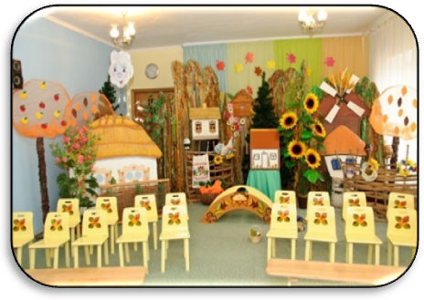
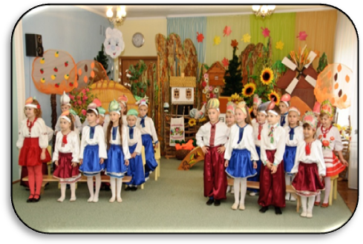
Декорації до музичної гри-драматизації «Веселий хутірок». Старший дошкільний вік.

В Законі України «Про дошкільну освіту» вказано, що одним із основних завдань дошкільної освіти є формування особистості дитини, розвиток її творчих здібностей та пізнавальної активності.

Театралізована діяльність у дошкільному віці є одним з найефективніших засобів педагогічного впливу на розвиток особистості дитини. Водночас вона виступає як специфічний вид дитячої активності, один із найулюбленіших видів творчості. Театралізована діяльність — унікальний засіб збагачення життєвого досвіду дітей, який у процесі засвоєння й відтворення спонукає проявляти творчі здібності.
Виходячи з цього, на вирішення проблеми розвитку творчих музичних здібностей дошкільників, у нашому дошкільному закладі в 2011 році була створена цікава, змістовна і досить результативна методична розробка «Музична гра-драматизація – засіб розвитку творчих музичних здібностей дошкільників», у якій розкрито навчально-виховні і розвивальні можливості дошкільників, як засобу їх музично-рухливої і мовної творчості, які направлені на естетичний і музично-руховий розвиток дітей дошкільного віку, висвітлено сучасні основи означеної діяльності, запропоновано сценарії музичних ігор-драматизацій для всіх вікових груп та прийоми впровадження їх у педагогічний процес.
Досвід роботи з даної проблеми є досить актуальним, оскільки створений з метою удосконалення вимог програми розвитку дитини дошкільного віку з розділу «музичний розвиток» та допомагає на практиці чітко і повноцінно планувати заняття з музичного виховання, зокрема гурткову роботу, з урахуванням сучасних вимог та принципу інтеграції в освітньому процесі ДНЗ, забезпечуючи наступність у роботі вихователів та музкерівника.
В Квасилівському ДНЗ активно працює театральна студія «Маленькі актори», де діти вчаться бути акторами, беручи на себе роль мами – Кози чи маленьких козеняток, Червоної Шапочки, господаря – Гарбуза, веселого Колобка, полохливого Зайця, хитрої Лисички, Снігової Королеви та ін.

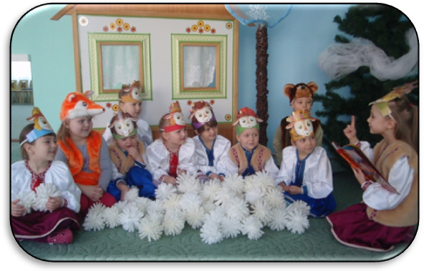
Ви ж глядіть, замкніть дверцята і тихесенько сидіть… Музична гра-драматизація «Вовк і семеро козенят».
Молодший дошкільний вік

Результативність педагогічного досвіду підтверджена практичними успіхами дітей в різних видах музичної діяльності: вихованці вільно й охоче вступають в діалоги, імпровізують на музику різного характеру, створюють власні пісеньки, таночки, мелодії на дитячих музичних інструментах, проявляючи при цьому внутрішній інтерес, пояснюючи свій настрій, почуття. Для вихованців характерні уміння помічати прекрасне в природі, звичному оточенні, діяльності і вчинках людей, вияв поваги до товаришів і близьких, співпереживання, милосердя та доброти.

